BTS
CONCEPTION ET RÉALISATION DE SYSTÈMES AUTOMATIQUES

E51
Conception détaillée d’une chaîne fonctionnelle

2026

SUJET

Durée : 4 h 00 | Coefficient : 3

L'usage de calculatrice avec mode examen actif est autorisé.
L'usage de calculatrice sans mémoire « type collège » est autorisé.

Ce document comporte 21 pages, numérotées de 1/21 à 21/21.
Dès que ce document vous est remis, assurez-vous qu’il est complet.

Les feuilles de copie et les documents réponses seront rendus en respectant la chronologie du sujet.
Les pages 19 à 21 sont à rendre avec la copie.

Présentation générale pages 2 à 5

Travail demandé pages 6 à 11

Documents ressources pages 12 à 18

Documents réponses pages 19 à 21

Compétences abordées :

C12 Dimensionner et choisir les constituants d’une chaîne fonctionnelle.

C13 Définir la chaîne fonctionnelle et son comportement, vérifier par simulation.

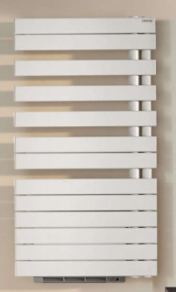
PRÉSENTATION GÉNÉRALE

La société Zehnder, basée dans les Hauts de France à Vaux Andigny,
fabrique les radiateurs de la marque Acova.

Le produit :
Une des chaînes de fabrication (sur plusieurs dizaines de mètres) permet de réaliser les éléments horizontaux. Ces éléments en acier sont soudés sur des collecteurs.  Ces éléments sont réalisés à partir de barres de 6 mètres de long qui sont coupées à longueur. Les éléments sont formés, poinçonnés, roulés et soudés.  Ils sont ensuite stockés en vue d’alimenter la chaîne d’assemblage.  Le diagramme ci-dessous illustre les opérations effectuées par les stations de production de la chaîne de fabrication. | Éléments  Collecteurs  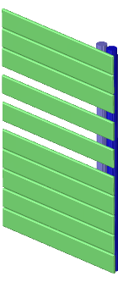    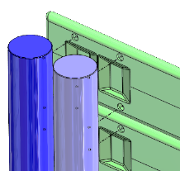  Modélisation 3D  Vue Arrière

Process de fabrication de la chaîne « éléments horizontaux »
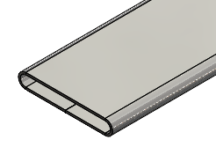
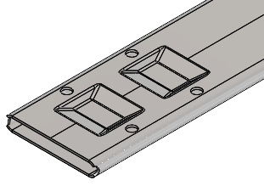
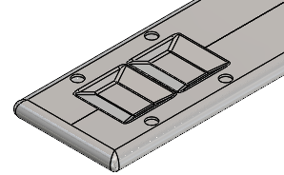
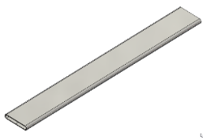
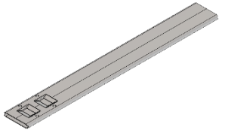
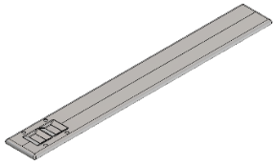
bdd Unité de production
Unité de production
Ligne de production des éléments horizontaux
Station 1
Fabrication de barres de 6 m
Station 2
Sciage à la longueur
Station 3
- Emboutissage
- Poinçonnage
Station 4
- Roulage
- Soudage
Objet de l’étude

- Le roulage est une technique de déformation du matériau d’une pièce pour lui donner une forme appropriée.

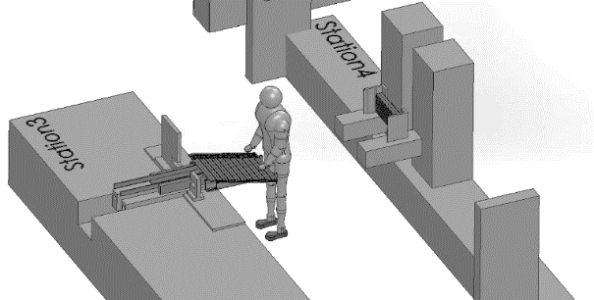
L’étude portera uniquement sur la chaîne de transfert des éléments du radiateur entre la station 3 et la station 4.

Description du processus actuel :

Actuellement le transfert entre la station 3 et la station 4 est manuel :

Magasins des stations 3 et 4
Sortie de station 3 : | Entrée de station 4 :
- La station 3 est une machine de préparation des éléments de section 70 mm × 11 mm, bruts de sciage et d’épaisseur 1,25 mm. Elle vient réaliser les emboutissages et poinçonnages sur une seule extrémité de la face arrière.  - Les éléments sortent de la station 3 sur une rampe inclinée (pouvant accueillir 10 éléments).  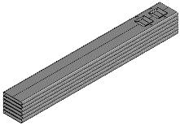  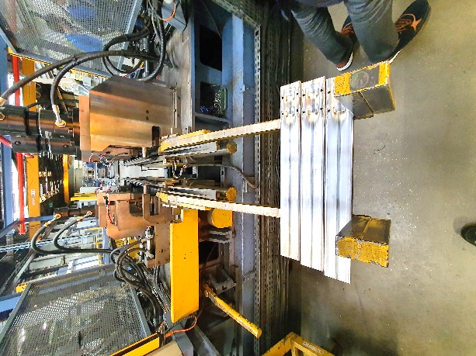  L’opérateur regroupe 6 éléments en sortie de station 3 puis les dépose en les retournant dans la station 4.  Point A | - La station 4 replie les extrémités des éléments par roulage puis soude les obturations de ces extrémités.  - Les éléments sont déposés dans un magasin pouvant recevoir 24 éléments.  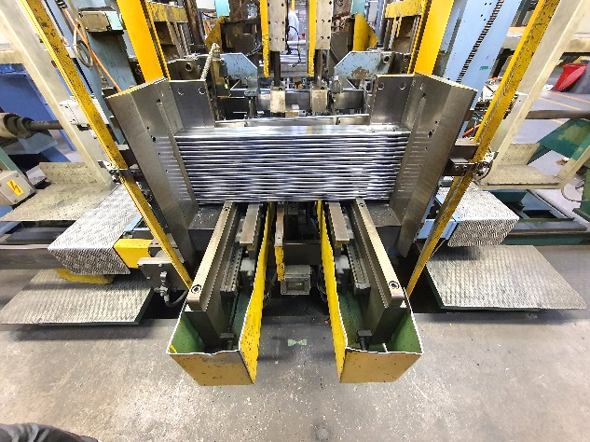  Entrée de Station 4  Point D

Détail des opérations de transfert manuel des éléments entre la station 3 et la station 4 :
- Regrouper (empiler) à la verticale 6 éléments au point A en sortie de la station 3.
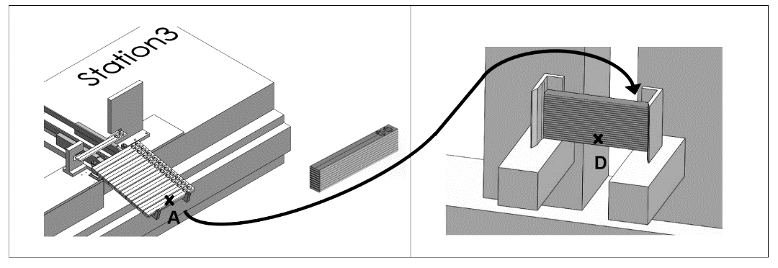
- Contrôler en sortie de la station 3 l’emboutissage et le poinçonnage d’un élément, tous les 50 éléments.
- Transférer la pile de 6 éléments du point A au point D.
- Déposer les éléments un par un dans le chargeur de la station 4 en les retournant, emboutissage vers le bas (face au sol) et à droite de l’opérateur face à chaque station.

Un diagnostic approfondi des efforts de préhension a permis de repérer des troubles musculo-squelettiques au niveau des membres supérieurs (TMS-MS) comme les tendinites du poignet ou le syndrome du canal carpien. Zehnder Group a donc décidé de transformer cette situation de travail en investissant dans une jonction automatisée entre la station 3 et la station 4.

Transfert des éléments

Req - Mission
« Système »

« Problème »
Le transfert manuel provoque des TMS-MS.

« Besoin– Mission »
Transférer automatiquement les éléments
de la station 3 à la station 4.
Garantir la non-interruption en cas de panne.
Permettre un contrôle par échantillonnage.
« Besoin– Finalité »
Éliminer les TMS-MS par un transfert automatique avec contrôle de la qualité et/ou remplir une zone tampon

Une nouvelle zone de travail sera à définir, elle devra être composée de :
- la station 3 (identique à l’existant) (aucune modification apportée) ;
- la station 4 (identique à l’existant) (aucune modification apportée) ;
- la zone 1 correspondant à l’implantation d’un dispositif de retournement de l’élément ;
- la zone 2 correspondant à la zone de contrôle (à réaliser) ;
- la zone tampon (à positionner sous la zone de contrôle) ;
- la zone 3 correspondant à l’espace de « transfert manuel ». Un opérateur pourra continuer la production en cas de panne du nouveau système automatisé.

C
Zone 2

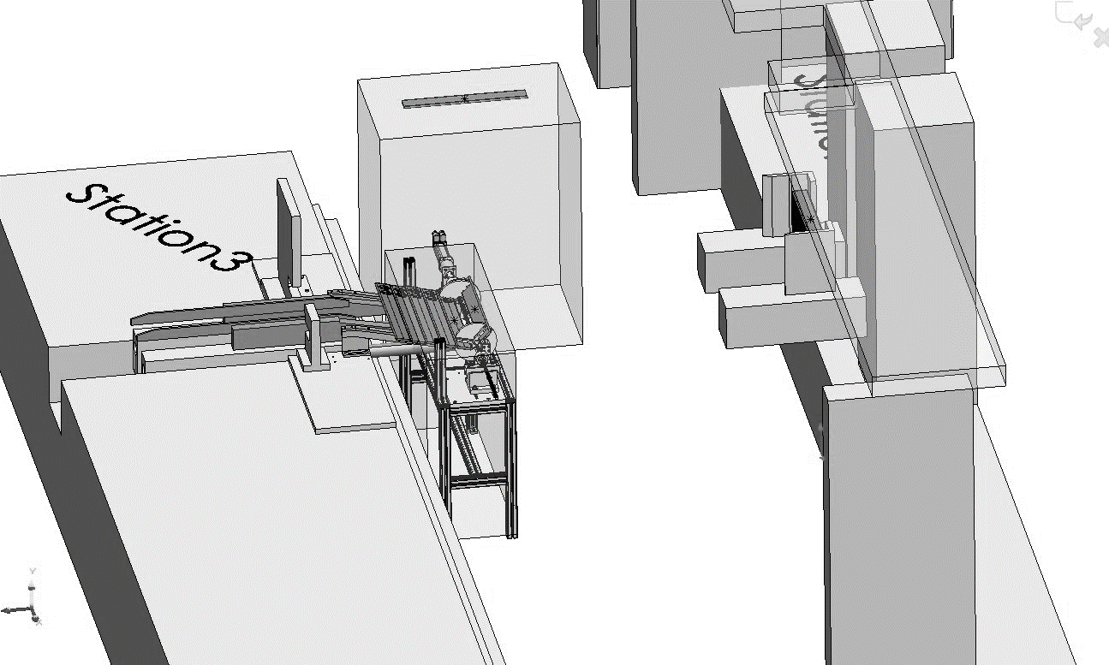
Station 4
D
A
R
Zone 3
Zone 1

Définition des besoins du système de transfert

« Besoin Contrainte »
Horaire de travail
Journée de travail : 8 heures.
Lors de la dépose, l’élément ne
peut pas être lâché à plus de 3 mm du support afin d’éviter le marquage d’un élément.
« Besoin Opérationnel »
Dépose
« Besoin Contrainte ».
Chargeur
Capacité maximum de la
station 4 : 24 éléments.
« Besoin Contrainte ».
Élément
Matériau S235
masse linéique de la section : 1,8 $\text{kg}⋅m^{\text{-1}}$.
La longueur de l’élément est de
550 mm de section 70 mm × 11 mm.
L’opérateur est en position debout dans le respect de la norme d’ergonomie en vigueur
(AFNOR X35-109).
« Besoin Contrainte »
S’adapter à l’opérateur
Énergie électrique : 400 V triphasé + Neutre + PE (régime de neutre TT)
Énergie pneumatique : 6 bars.

« Besoin Contrainte »
Utiliser les sources d'énergie disponibles
Req [Modèle] Système de transfert
« Besoin Contrainte »
Maintenance

Toutes les parties de la machine doivent rester accessibles.
Respecter la cadence de production de la machine amont : un élément fabriqué toutes les 7 secondes.
« Besoin Performance »
Cadence AVAL
« Besoin Contrainte »
Normes de sécurité

Respecter les normes de sécurité.
« Besoin Contrainte »
S’adapter à la longueur de l’élément
« Besoin Performance »
Cadence AMONT
Respecter la cadence de production de la machine aval : un élément fabriqué toutes les 11 secondes.

« Besoin- Mission »
Transférer automatiquement les éléments de la
station 3 à la station 4

« Besoin Opérationnel »
Zone Tampon
En cours de production la zone tampon se remplie pour absorber
le flux entre les 2 stations.
« Besoin Opérationnel »
Contrôle Qualité
Vérifier le poinçonnage et l’état de surface (rayure avant peinture) des éléments toutes les 50 pièces.
« Besoin Contrainte »
Intégration dans la ligne de production

Toutes les parties des stations 3 et 4 doivent rester accessibles.

PRÉSENTATION DU TRANSFERT
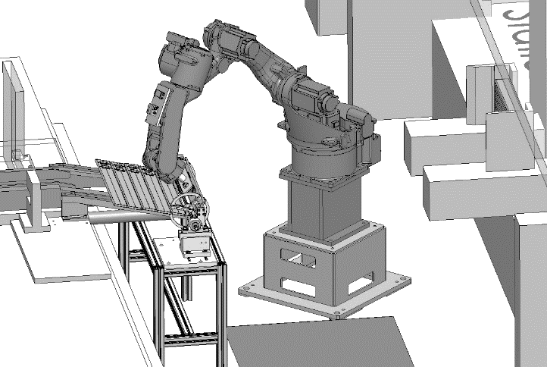
Le document ressources 0 fait référence aux figures 1, 2, 3, et 4.

Les éléments de radiateur arrivent de la station 3 en glissant sur des rampes inclinées pour être accumulés les uns derrière les autres au point A (figure 1 et 2).
Puis ils sont, un à un, retournés de 120° jusqu’au point R pour être proposés au système de préhension (figure 3).
La prise (figure 4 et 5), réalisée par l’outil, fixé sur un robot Yaskawa, permet à l’élément de passer du point R au point D, pour alimenter la station 4.
Figure 5

Partie 1 - Étude du retournement
- Étude de l’arrivée de l’élément de radiateur

PROBLÈME TECHNIQUE : vérifier la bonne arrivée des éléments jusqu’à l’entrée du retourneur
Avant la rotation de l’élément (au point A), les éléments en attente sont immobilisés par les butées (figure 1). Lorsque la rotation est terminée, les éléments en attente glissent, afin de placer le premier de ces éléments en attente au point A. Ils glissent sur deux rails coplanaires jusqu’au point A ; l’inclinaison de ces rails est de 13 degrés par rapport à l’horizontale (figure 2).

Le coefficient de frottement existant entre le matériau d’un élément et celui du revêtement d’un rail a pour valeur f = 0,1. Ce revêtement de rampe (figure 1) est en cuproaluminium. C’est un matériau qui permet d’éviter les rayures lors du glissement d’un élément sur le rail.
Le document ressources 1 rappelle les bases de la loi de Coulomb.
Le document ressources 2 donne quelques valeurs de coefficients de frottement.

(Sur copie d’examen Santorin.)

Calculer le demi-angle au sommet $φ_{0}$ du cône de frottement entre 1 élément et 1 rail.

(Sur copie d’examen Santorin.)

Comparer cet angle à l’inclinaison de la rampe.

Conclure, en justifiant, sur le glissement des éléments de radiateur jusqu’au point A.

(Sur copie d’examen Santorin.)
Proposer une représentation graphique simple (en 2D ou 3D) illustrant le contact entre un élément de radiateur et les revêtements de rampes (considérés comme immobiles), durant la phase de glissement avant d’arriver jusqu’au point A.
Nommer et donner les caractéristiques de la liaison pouvant être associée à ce contact. Expliquer la raison pour laquelle les éléments en attente sur la rampe inclinée ne sont pas forcément alignés les uns par rapport aux autres. (Voir figure 1)

(Sur copie d’examen Santorin.)

Proposer une solution permettant de réduire significativement le phénomène de frottement lors de la phase de glissement, tout en conservant ce déplacement par gravité sur une pente de 13°. Justifier votre proposition.

2. Étude de la rotation de l’élément

PROBLÈME TECHNIQUE : déterminer les caractéristiques mécaniques du moteur du retourneur
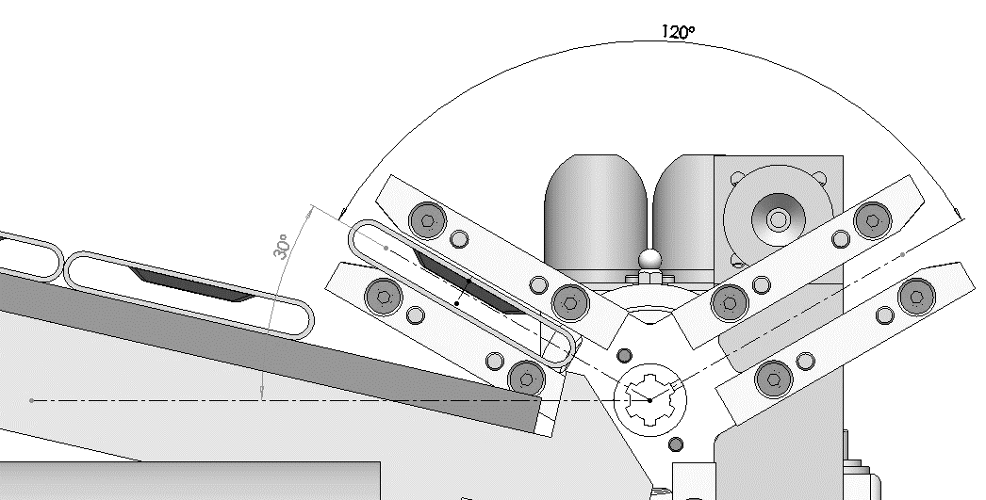
$$\vec{Z}$$
$$\vec{X}$$
On souhaite déterminer les caractéristiques de l’actionneur du dispositif de retournement.
A

$θ(t$)

La distance OA vaut 70 mm.
O
Figure 6 (butées non apparentes)

La rotation s’effectue autour de l’axe$\left(O,\vec{Y}\right)$ (voir figure 6 ci-dessus, ou figure 2 sur DR0).

2.1. Étude cinématique du retourneur

La rotation de l’élément, identifiée par l’angle $θ\left(t\right)$ (référencé par rapport à l’horizontal), est imposée par une loi des vitesses en trapèze donnée à l’actionneur du retourneur :

l’angle de rotation entre le point A et le point R est de 120° ;

l’inclinaison de l’élément en A est de 13° par rapport à l’horizontal ;

le temps total de la rotation de 120° s’effectue en 1 seconde ;

la vitesse angulaire est uniforme pendant 0,5 seconde ;

l’accélération et la décélération sont identiques en norme sur 0,25 seconde.
Le document ressources 1 rappelle les bases de la cinématique en rotation autour d’un axe fixe.

(Sur copie d’examen Santorin.)
À l’aide du document ressources 1 cinématique, et des figures 1, 2, 3 et 4 du document ressources 0, exprimer, pour chacune des phases, l’angle parcouru en fonction de la vitesse angulaire maximale notée de ω_{maxi}.
En déduire ω_{maxi,} exprimée en radians par seconde.

Quelle que soit la vitesse ω_{maxi} trouvée on prendra pour la suite ω_{maxi} = 2.8 $rad⋅s^{\text{-1}}$.

(Sur copie d’examen Santorin.)
Calculer l’accélération angulaire α_{maxi} lors de la phase d’accélération.
Relever la valeur de l’angle $θ(t$), en degrés, au debut du mouvement que l’on
notera $θ(0$).

2.2. Étude statique de l’élément dans le retourneur

(Sur copie d’examen Santorin.)

Déterminer la masse m d’un élément.

Le document ressources 2 reprend une étude statique permettant la détermination du couple statique donné en fonction du temps.

(Sur copie d’examen Santorin.)

À partir du graphe (document ressources 2), déterminer l’angle d’inclinaison $θ(t$) pour lequel le couple est maxi.

Calculer précisément la valeur de ce couple, nommé C_{statique maxi}

2.3. Étude dynamique du retourneur

Une étude du frottement a permis d’établir le couple de frottement dans la liaison pivot.
Ce couple vaut : C_{frottement} $= 0,1 N⋅m$

L’étude s’effectue aux conditions maximales : α_{maxi} = 12 $rad⋅s^{\text{-2}}$ et ω_{maxi} = 2,8 $rad⋅s^{\text{-1}}$.
Le document ressources 2 donne les propriétés de masse de l’axe du retourneur et le rappel des bases de la dynamique appliquées au dispositif de retournement.

(Sur copie d’examen Santorin.)
Identifier la valeur du moment d’inertie suivant l’axe y, notée J_{retourneur} et l’exprimer
en $kg⋅m^{\text{2}}$
Calculer le couple nécessaire à la mise en rotation du retourneur, noté C_{dynamique}.

Question 10. (Sur copie d’examen Santorin.)
Calculer le couple effectif minimal effectif, noté C_{retourneur}, sachant que le couple effectif minimal sur le retourneur est donné par la relation :
C_{retourneur} = C_{dynamique} + C_{frottement} + C_{statique maxi}

Quelle que soit la valeur trouvée, on adopte : C_{retourneur} = $1 N⋅m$.

Question 11. (Sur copie d’examen Santorin.)

Calculer la puissance minimale nécessaire au retournement P_{retourneur}.

La chaîne cinématique du retourneur est décrite ci-dessous :

P_{éléctrique} | ServoMoteur | P_{moteur}  C_{moteur}  ω_{moteur} | Réducteur  1 : 20 | P_{r}  C_{r} | Accouplement | P_{a}  C_{a} | Axe mobile retourneur | P_{retourneur}  C_{retourneur}  ω_{maxi}
 | η_{moteur}=0,9 |  | η_{réducteur}=0,96 |  | η_{accouplement}=1 |  | η_{retourneur}=1

Question 12. (Sur copie d’examen Santorin.)

Établir la relation entre ω_{maxi} et ω_{moteur.}

Calculer la vitesse angulaire du moteur ω_{moteur} et calculer sa fréquence de rotation en tours par minutes N_{moteur}.

Calculer la puissance motrice P_{moteur} et le couple moteur C_{moteur}.

Le client impose l’utilisation d’un servomoteur BSH de Schneider Electric, dans le but d’une réutilisation probable lors d’une prochaine modification de la ligne de production.
Le document ressource 1 donne la préconisation du constructeur pour ce type de motorisation. Pour garantir une bonne stabilité du système de transmission, le rapport d’inertie entre le moment d’inertie du moteur et le moment d’inertie du retourneur ramené sur l’axe du moteur doit être supérieur à 1/10^{è}.
Le théorème de l’énergie cinétique, document ressource 1, permet de ramener le moment d’inertie du retourneur sur l’arbre moteur, notée J_{équivalent}.

Question 13. (Sur copie d’examen Santorin.)
Calculer le moment d’inertie $J_{équivalent}$ du retourneur ramené sur l’axe du moteur.
En déduire le moment d’inertie de l’arbre moteur $J_{moteur}$ si la préconisation du constructeur concernant le rapport des moments d’inertie est de 1/10^{è}.

3. Choix de l’association servo variateur Lexium 32 - servomoteurs BSH – réducteur

PROBLÈME TECHNIQUE : choisir la motorisation
Le choix de l’association se porte sur un servo variateur alimenté en 400 V triphasé.
L’étude simplifiée permet de définir les caractéristiques nécessaires pour l’entraînement du système de retournement :

La fréquence de rotation du retourneur (calculée en partie 2) est arrondie à 30 $\text{tr}⋅\text{mi}{\text{n}}^{\text{-1}}$;

Quelle que soit la valeur trouvée précédemment, le couple moteur est arrondi à 0,7 $\text{N}⋅\text{m}\text{ ;}$

Quelle que soit la valeur trouvée précédemment, l’inertie du moteur doit être supérieure à 0,07 $\text{kg}⋅{cm}^{\text{2}};$

Quelle que soit la valeur trouvée précédemment, la puissance motrice doit être de
10 watts minimums.

Question 14. (Sur copie d’examen Santorin.)
À l’aide du document ressources 3, donner la référence du premier servomoteur de la liste répondant à l’ensemble des critères. Citer le critère prépondérant.

Question 15. (Sur copie d’examen Santorin.)
À l’aide des documents ressources 3 et 4, choisir les références du réducteur et du variateur associés répondants aux critères énoncés.

4. Réglage du dispositif de retournement

PROBLÈME TECHNIQUE : proposer une solution de réglage de l’écartement des étoiles du retourneur
Le positionnement des étoiles du retourneur suivant l’axe de l’arbre cannelé, dont la référence est A1-85-11-1500 (profil normalisé DIN14), doit pouvoir être réglable (voir DR 0).
La solution envisagée est réalisée par l’intermédiaire d’anneaux de serrage, dont les caractéristiques sont données sur le document ressources 5.

Schématisation de la motorisation

Liaison Pivot
Servomoteur
Liaison glissière temporaire
Réducteur
Étoiles
Arbre claveté
Arbre cannelé
Réglage de l’écartement
Accouplement

Question 16. (Sur copie d’examen Santorin.)

Déterminer la quantité et la référence de l’anneau de serrage en acier inoxydable ainsi que la quantité de vis nécessaires au maintien en position, en précisant le diamètre et la longueur de ces vis.

Question 17. (Sur document réponses 1.) (sans échelle graphique)

À main levée, modifier la vue de face du dessin d’intention de l’étoile afin d’assurer la mise en position et le maintien en position de l’anneau de serrage. Coter cette modification.

Question 18. (Sur copie d’examen Santorin.)

Que deviennent les 2 liaisons « glissière » une fois le réglage effectué ?

Partie 2 - Étude de la préhension

PROBLÈME TECHNIQUE : valider le préhenseur
Les éléments arrivent dans le retourneur « sans trace », secs et lisses : ils ne sont donc pas considérés comme « tôle grasse ».
Le document ressources 6 donne un extrait des ventouses de forme ovale et concave, adaptées aux pièces du type « tôle longue ».
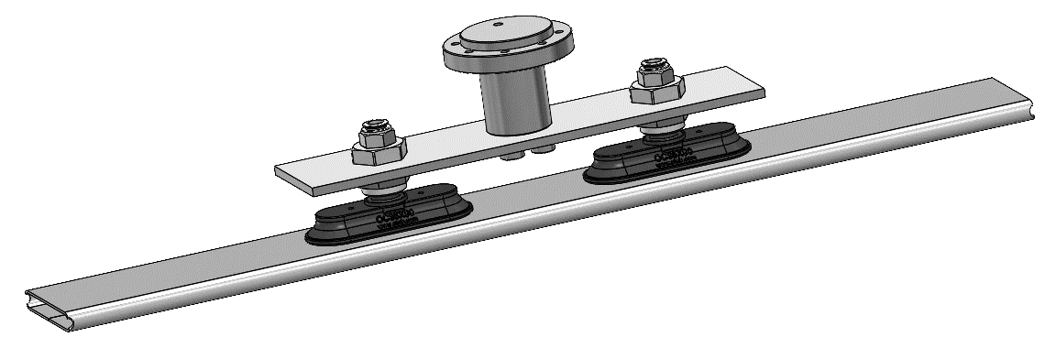
Les accélérations et décélérations maximales calculées lors des déplacements de l’élément sont estimées à : a = 5 $\text{m}⋅s^{\text{-2}}$
La masse d’un élément est de 1 kg.
L’accélération de pesanteur sera prise égale à g= 10 $\text{m}⋅s^{\text{-2}}$
Le coefficient d’adhérence entre l’élément en acier et les ventouses en polyuréthane est f₀ = 0,2
Le coefficient de sécurité adopté est : s = 2

La force théorique F_{th} nécessaire pour déplacer, dans toutes les positions possibles, un objet de masse m soumis à une accélération a est donnée en bas du document ressources 1.

Question 19. (Sur copie d’examen Santorin.)

Calculer la force théorique F_{th}

Justifier la nécessité d’utiliser au moins deux ventouses.

Question 20. (Sur copie d’examen Santorin.)

Choisir, en justifiant, les ventouses les plus adaptées.

Le document réponses 2 indique le mode de pilotage du système.

Question 21. (Sur le document réponses 2.)

Décrire le fonctionnement de la phase 4 en complétant le document réponses.

Question 22. (Sur le document réponses 3.)

Compléter la nomenclature des composants.

Question 23. (Sur le document réponses 3.)

Compléter le schéma pneumatique en effectuant les raccordements nécessaires.

Document ressources 0 : complément de présentation
Élément retourné
Butée de taquage
Axe cannelé
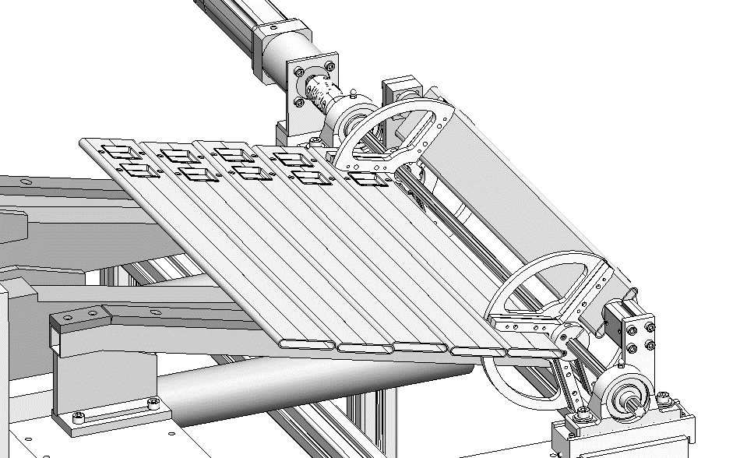
Revêtements de rail
Éléments en attente
$\vec{Y}$ $\vec{Z}$
$\vec{X}$

Élément à retourner
Point A
Point R
Taqueur
12 mâchoires
2 étoiles
Rampes
6 Butées
Figure 1 : état du retourneur juste avant la prise de l’élément au point R
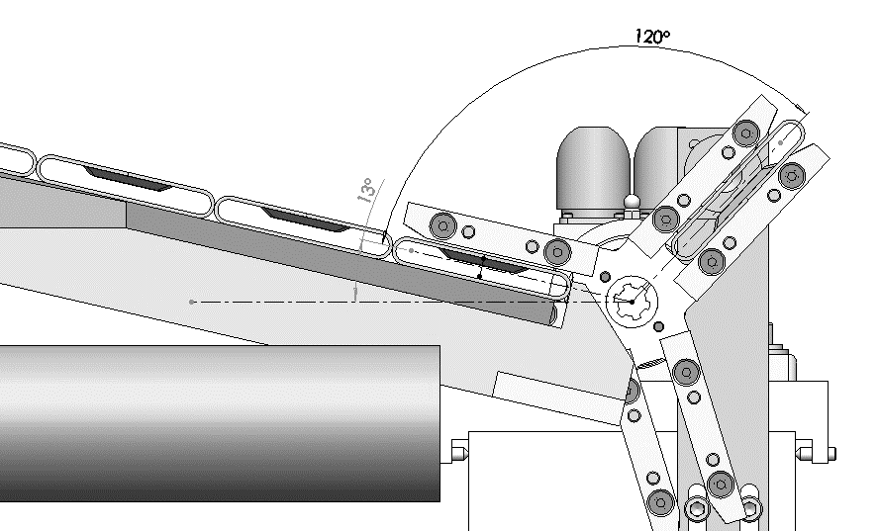
Arrivée des éléments
$\vec{Z}$
$\vec{X}$

Rampes
Revêtements
Point O
Centre de rotation
Étoiles
Mâchoires
Point A
Point R
Figure 2 : vue de profil du retourneur (sans butée) juste avant la prise de l’élément au point R
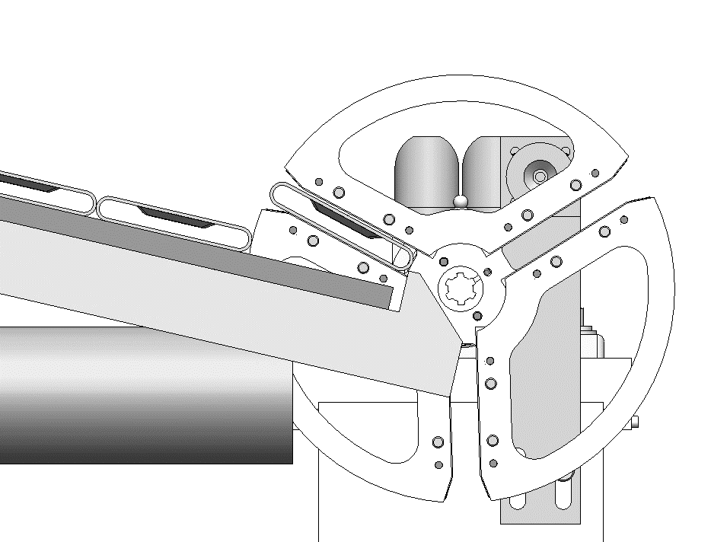  $θ(t$) | 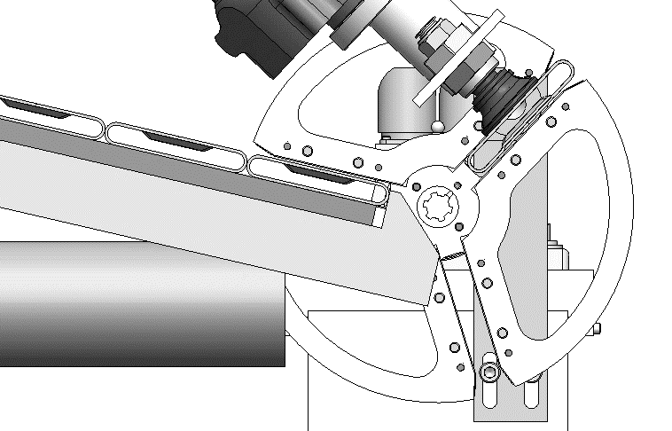
Figure 3 : retournement | Figure 4 : prise

Document ressources 1 : formulaire

Loi de Coulomb | Adhérence $θ<{φ_{0}}$ | Equilibre strict $θ={φ_{0}}$=$φ$ | Glissement $θ>{φ}$
Loi de Coulomb | Coefficient d’adhérence $f_{0}$ |  | Coefficient de frottement $f$
Loi de Coulomb | $$f_{0}=\tan{φ_{0}}≥\frac{T}{N}$$  $$\vec{R}$$  $$θ$$  $$φ_{0}$$  $$\vec{N}$$  $$\vec{T}$$  $$\vec{P}$$ | $$f_{0}=\tan{φ_{0}}=\frac{T}{N}$$  $$\vec{P}$$  $$\vec{R}$$  $$θ$$  $$φ_{0=}φ$$  $$\vec{N}$$  $$\vec{T}$$ | $$f=\tan{φ=}\frac{T}{N}$$  $$\vec{R}$$  $$\vec{P}$$  $$θ$$  $$φ$$  $$\vec{N}$$  $$\vec{T}$$

Cinématique du SOLIDE  Rotation uniformément variée | 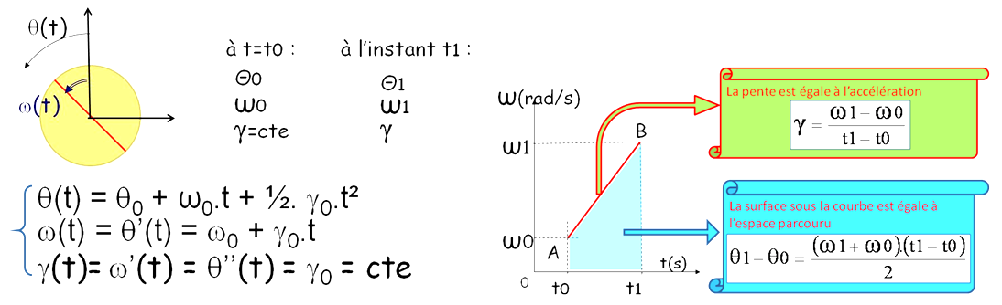  α  θ$(t)$= θ₀ +ω₀.t+1/2. α₀.t² en rad  ω$(t)$= θ’$(t)$= ω₀ + α₀$.t$ en rad⋅s⁻¹  α$(t)$= ω$'(t)$= θ$"(t)$= cte en rad⋅s⁻²  ω (rad⋅s⁻¹)  θ₀ θ₁  ω₀ ω₁  α$=cte$ α

Théorème de la dynamique appliquée au retourneur | Le couple dynamique est donné en fonction du moment d’inertie suivant x du retourneur noté $J_{retourneur }$ et de l’accélération angulaire par la relation : C_{dynamique} = $J_{retourneur }$ . α_{maxi}

Formule issue du théorème de l’énergie cinétique | $$J_{équivalent}⋅ω_{moteur}^{2}=\frac{J_{retourneur } ⋅{ ω}_{retourneur}^{2} }{η_{réducteur }⋅ η_{accouplement }⋅η_{retourneur} }$$
Préconisation du constructeur | Pour une bonne stabilité du système :  $$J_{moteur}>\frac{1}{10}⋅J_{équivalent}$$

Force théorique F_{th} d’aspiration | La force théorique F_{th} d’aspiration nécessaire pour déplacer, dans toutes les positions possibles, un objet de masse m soumis à une accélération a est donné par la relation :  F_{th} = (m ⁄ f₀) × (g + a) × s  avec : s coefficient de sécurité  et f₀ Coefficient d’adhérence

Document ressources 2 : données techniques

Coefficients de frottement | Nature des matériaux en contact | Adhérence f₀ |  | Glissement f
Coefficients de frottement | Nature des matériaux en contact | à sec | lubrifié | à sec | lubrifié
Coefficients de frottement | acier sur acier | 0,18 | 0,12 | 0,1 | 0,09
Coefficients de frottement | acier sur bronze | 0,13 | 0,1 | 0,1 | 0,09
Coefficients de frottement | acier sur cuivre | 0,10 | 0,1 | 0,1 | 0,04 à 0,08
Coefficients de frottement | acier sur fonte | 0,19 | 0,1 | 0,16 | 0,04 à 0,08
Coefficients de frottement | acier sur nylon | 0,34 | 0,16 | 0,3 | 0,12

Couple statique sur l’élément dans le retourneur | Couple statique donné en fonction du temps par la relation :  C_{statique}$= m. g.d.\cos{θ(t}$)  m : la masse de l’élément,  d : la distance OA  g : l’accélération de pesanteur  (g= 10 $\text{m}⋅s^{\text{-2}}$) | Temps  en secondes

Propriété de masse :  Axe mobile de retourneur avec élément | 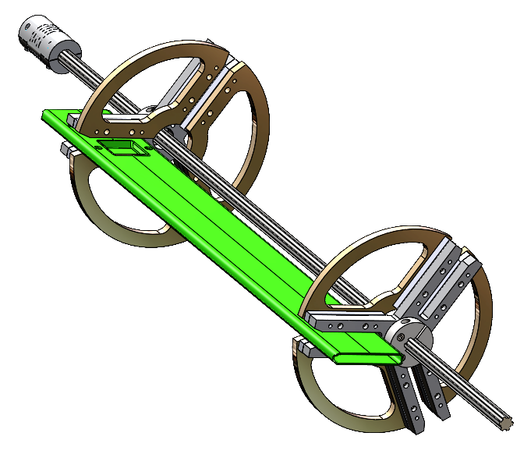  $\vec{z}$  $\vec{Y}$  $\vec{x}$ | Propriété de masse  de l’axe mobile du retourneur  Masse = 5,16 kg  Volume = 782800 mm³  Centre de gravité :  X = 0,58 mm Y = 21,86 mm Z = -0,88 mm  Moments d’inertie en $kg⋅{cm}^{\text{2}}$  Suivant x : 2553  Suivant y : 172  Suivant z : 2586

Accueil SHOP Transmissions de puissance Accouplement (système asservi) Panamech Multi-Beam
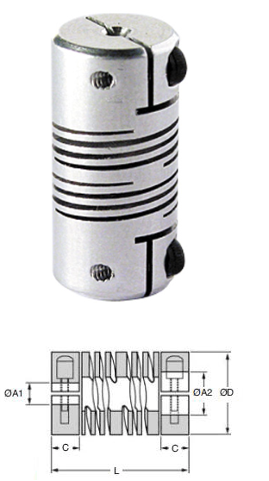 | Panamech Multi-Beam  - Matière Aluminium - avec mâchoires de serrage - Version Longue (6 filets)  Flexibilité multidirectionnelle, grande précision, grande rigidité torsionnelle  - Monobloc - Sans jeu - 6 filets  - T° d’utilisation : de -40°C à +120°C  - Vitesse maxi. : 5000 t/min  - Matière : Aluminium 6082  - Préalésage non tolérancé donné à titre indicatif  Applications  - Codeurs, systèmes optiques, Automatismes, moteurs pas à pas  - Utilisation continue ou intermittente

Réf. | 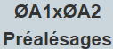 | L | Couple Max en N.m | 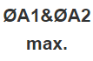 | C | D | Prix
BC22 | 2,0 x 2,8 | 19,55 | 1 | 4,76 x 4,76 | 5,3 | 9,52 | 47,93 €
BC23 | 2,5 x 4,5 | 22,86 | 2 | 6,35 x 6,35 | 6,5 | 12,70 | 51,26 €
BC24 | 2,5 x 5,8 | 26,5 | 5,3 | 10 x 10 | 6,5 | 19,05 | 56,84 €
BC25 | 3,5 x 7,5 | 38,1 | 10 | 12,7 x 12,7 | 11 | 25,40 | 63,54 €
BC26 | 6,0 x 10,0 | 57,15 | 15 | 16 x 16 | 16 | 31,75 | 110,21 €
BC27 | 8,0 x 12,0 | 66,67 | 22 | 19 x 19 | 18 | 38,10 | 126,37 €
Extrait Schneider
Document ressources 3
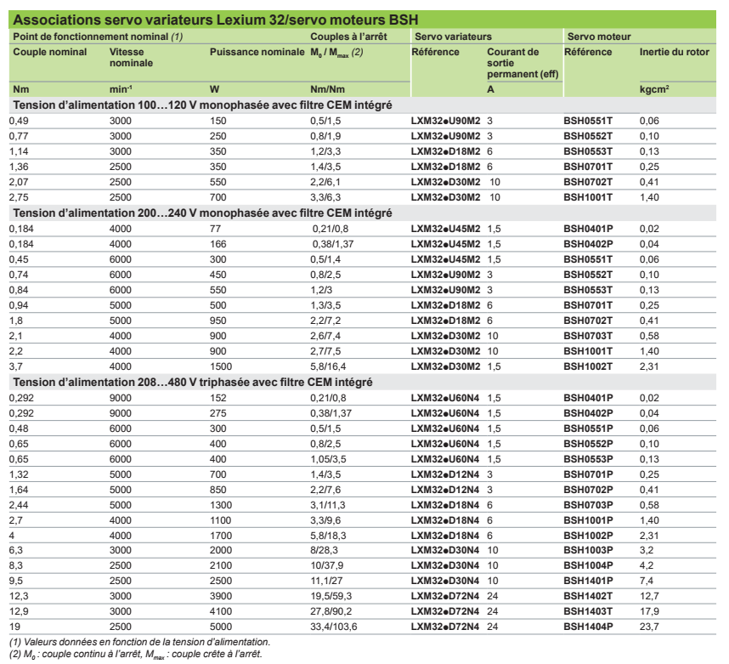

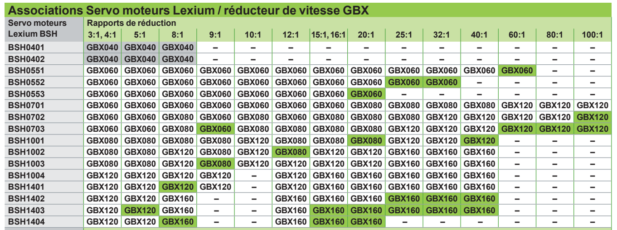

Extrait Schneider
Document ressources 4
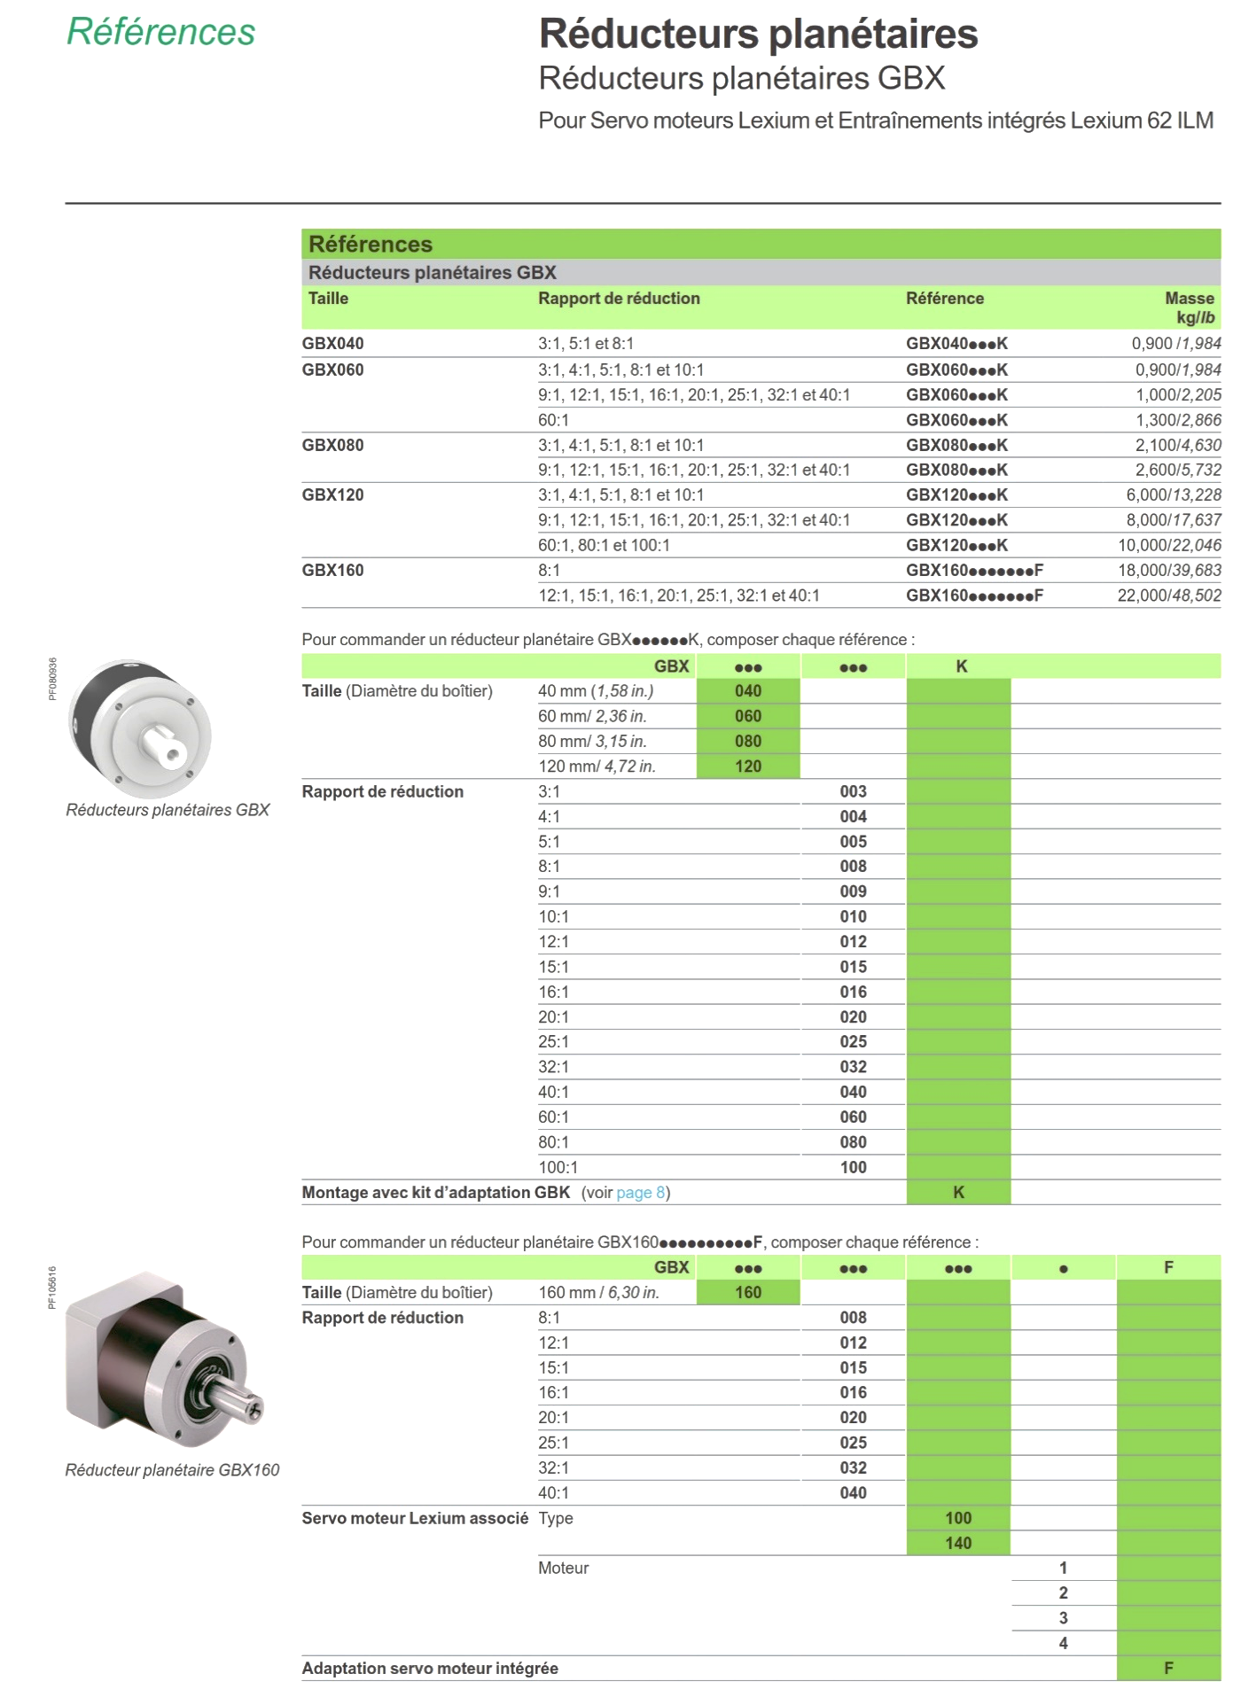

Extrait HPC
Document ressources 5

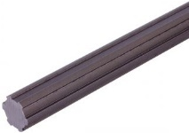  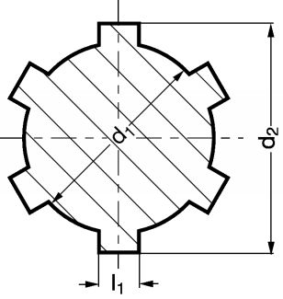 | 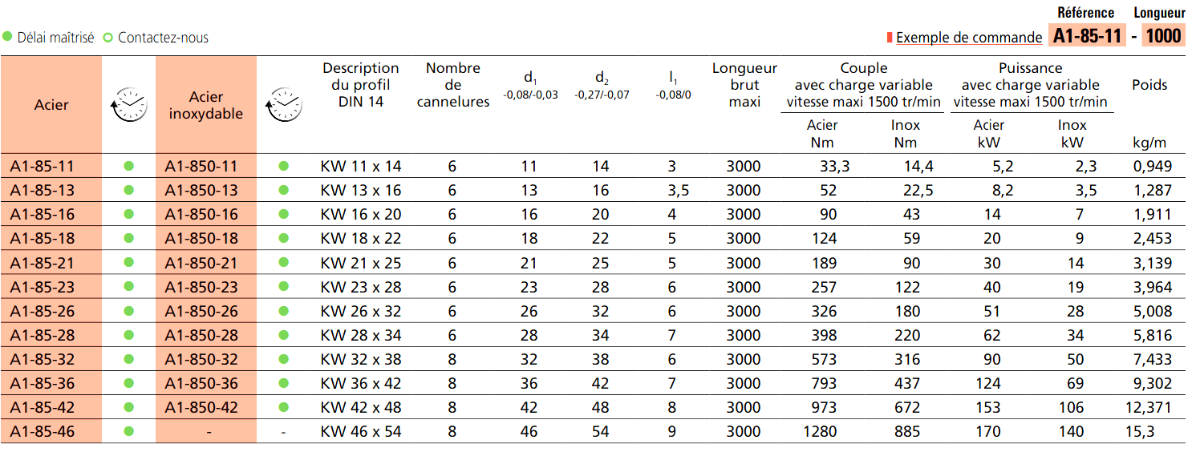

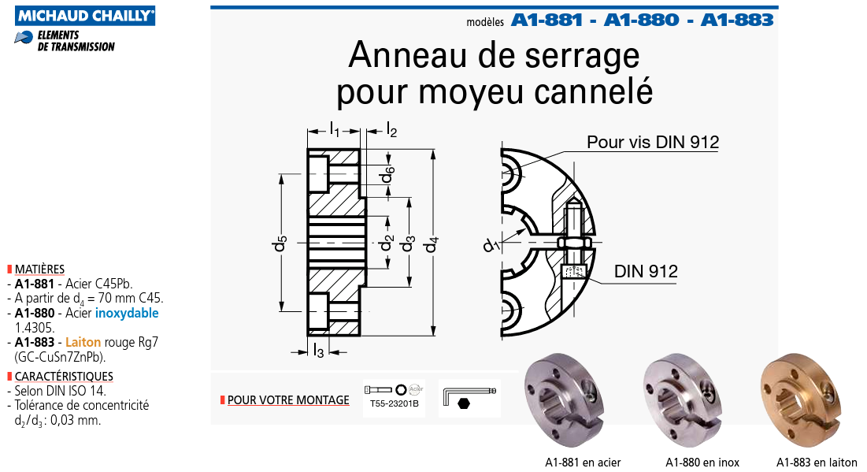
Vis CHC DIN 912
Écrou H DIN 912

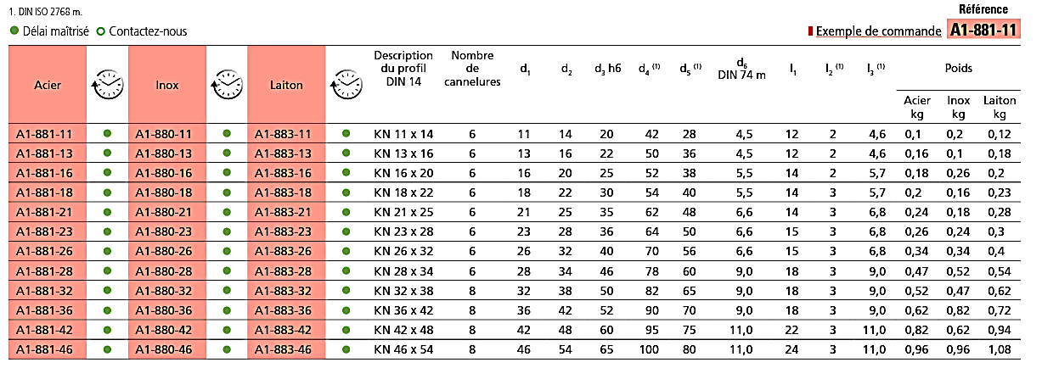

Document ressources 6
Extrait de site PIAB.COM

Pour les pièces longues : utiliser une ventouse large et un faible niveau de vide.
Si le niveau de vide est trop élevé, la ventouse sera plus sollicitée et s'usera plus rapidement.
Les niveaux de vide élevés consomment aussi plus d'énergie. Par conséquent, il est généralement préférable de maintenir un bas niveau de vide et d'augmenter en contrepartie la surface de la ventouse.
La capacité de levage (ou de maintien d'une ventouse) est donnée à 70 % de vide.

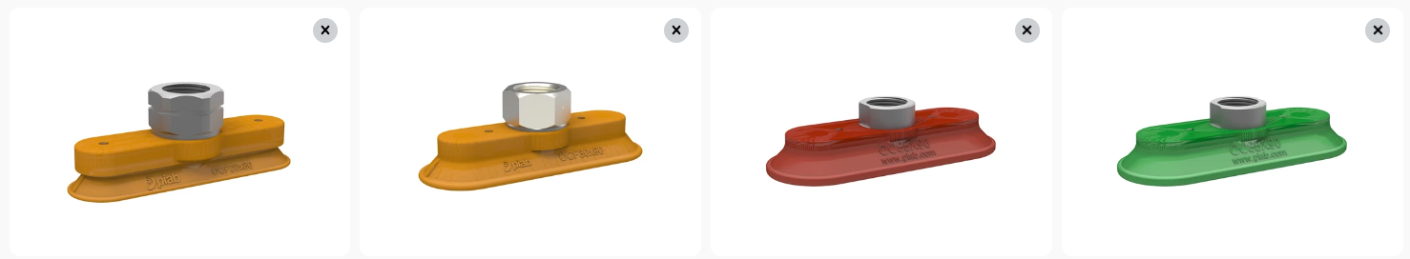
Numéro article | 0121859 | 0121786 | 0102374 | 0103305
Ventouse | OCF20x80P Polyuréthane 55/60 G3/8" fem | OCF30x90P Polyuréthane 55/60 G3/8" fem | OC35x90P Polyuréthane 40 G3/8" fem. | OC35x90P Polyuréthane 60 G3/8" fem.
Application | Tôle grasse | Tôle grasse | Sans trace | Sans trace
Matériaux | PU55, PU60 | PU55, PU60 | Polyuréthane (PU40) | Polyuréthane (PU60)
Modèle de ventouse | OCF-P | OCF-P | OC-P | OC-P
Masse | 24 g | 24 g | 27 - 40 g | 27 - 40 g
Volume | 15 cm³ | 17 cm³ | 20 cm³ | 20 cm³
Movement, vertical max. | 3,3 mm | 4,3 mm | 3 mm | 3 mm

Raccord
Tailles | 3/8" | 3/8" | 3/8" | 3/8"
Genre | Femelle | Femelle | Femelle | Femelle
Type de fixation | Filetage Gaz | Filetage Gaz | Filetage Gaz | Filetage Gaz

Dimensions
Hauteur | 30,1 mm | 29,5 mm | 22 mm | 22 mm
Longueur | 84 mm | 92,5 mm | 94 mm | 94 mm
Largeur | 24 mm | 32,5 mm | 37 mm | 37 mm

Matériel
Nom | PU55 | PU55 | PU40 | PU60
Couleur | Orange | Orange | RedTransparent | GreenTransparent
Température | 10 - 50 °C | 10 - 50 °C | 10 - 50 °C | 10 - 50 °C
Dureté | 55 °Shore A | 55 °Shore A | 40 °Shore A | 60 °Shore A

Performance - forces de levage
Valeur à 70% de vide | 82 N | 127 N | 95 N | 106 N
Les valeurs spécifiées dans la fiche technique sont testées à température ambiante :
(20 ⁰C [68⁰F] ± 3 ⁰C [5,5⁰F])
- Atmosphère standard : (101,3 [29,9 inHg] ± 1,0 kPa [0,3 inHg])
- Humidité relative : 0-100 %
- Qualité de l'air comprimé : DIN ISO 8573-1 classe 4
Polyuréthane xx xx = indice de dureté du polyuréthane (cote Shore)
La cote Shore de 40 (dureté de polyuréthane) est à privilégier pour les objets lisses.
La cote Shore de 60 est à privilégier pour les objets rugueux.

Document réponses 1

Question 17 : Dessin d’intention de l’étoile pour l’implantation de l’anneau de serrage.

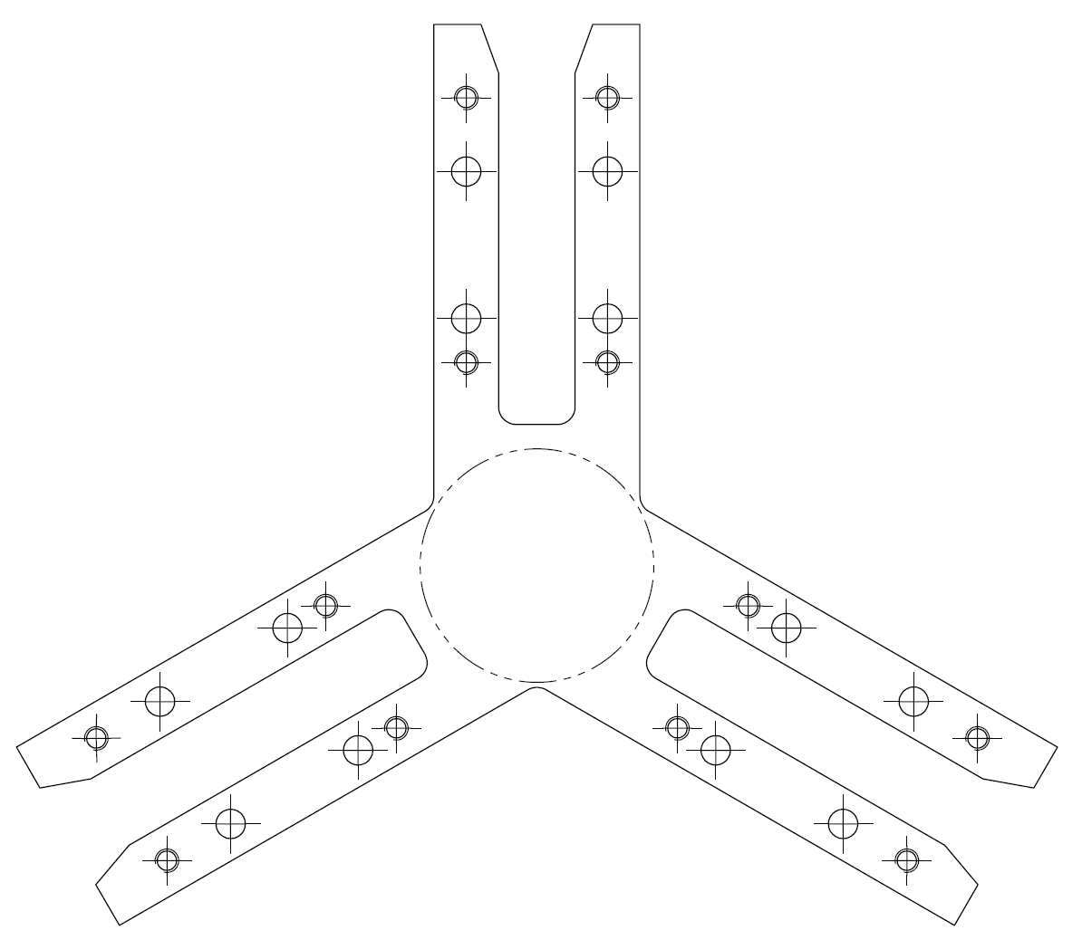
Zone d’implantation
Sans échelle
Document réponses 2
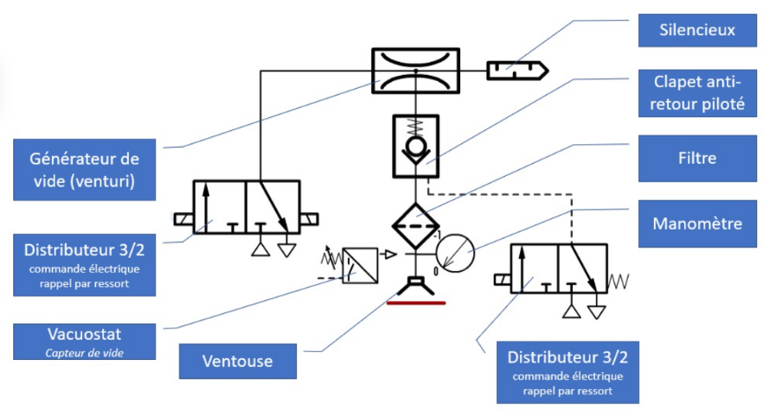
Question 21 :

Le schéma pneumatique
du système est donné ci-dessous

Distributeur 1

Distributeur 2

Fonctionnement d’un système Venturi
Les quatre phases de fonctionnement sont représentées dans le tableau ci-dessous :
Phase 1 | 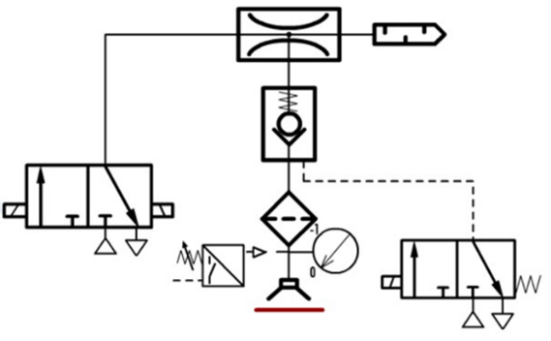 | Le système est au repos
Phase 2 | 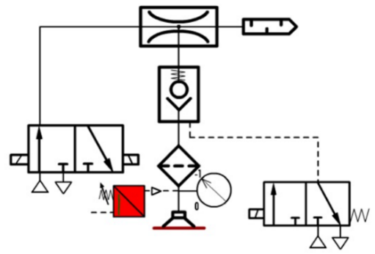 | Le générateur de vide est alimenté.  L’air est aspiré à travers le clapet, le filtre et la ventouse. L’élément de radiateur est plaqué sur la ventouse
Phase 3 | 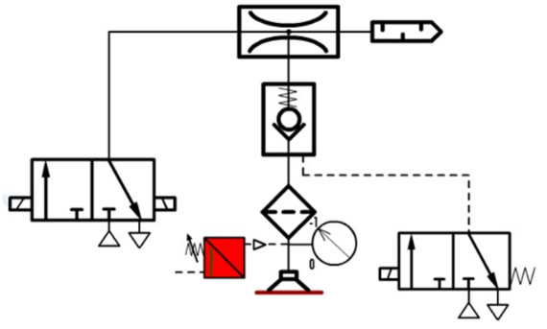 | Le générateur de vide n’est plus alimenté.  La dépression (vide) présente dans la ventouse est maintenue.  L'élément de radiateur reste solidaire de la ventouse
Phase 4 | 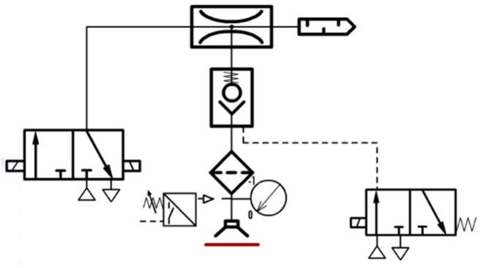 | Question 22 :
Document réponses 3

Questions 22 et 23 :
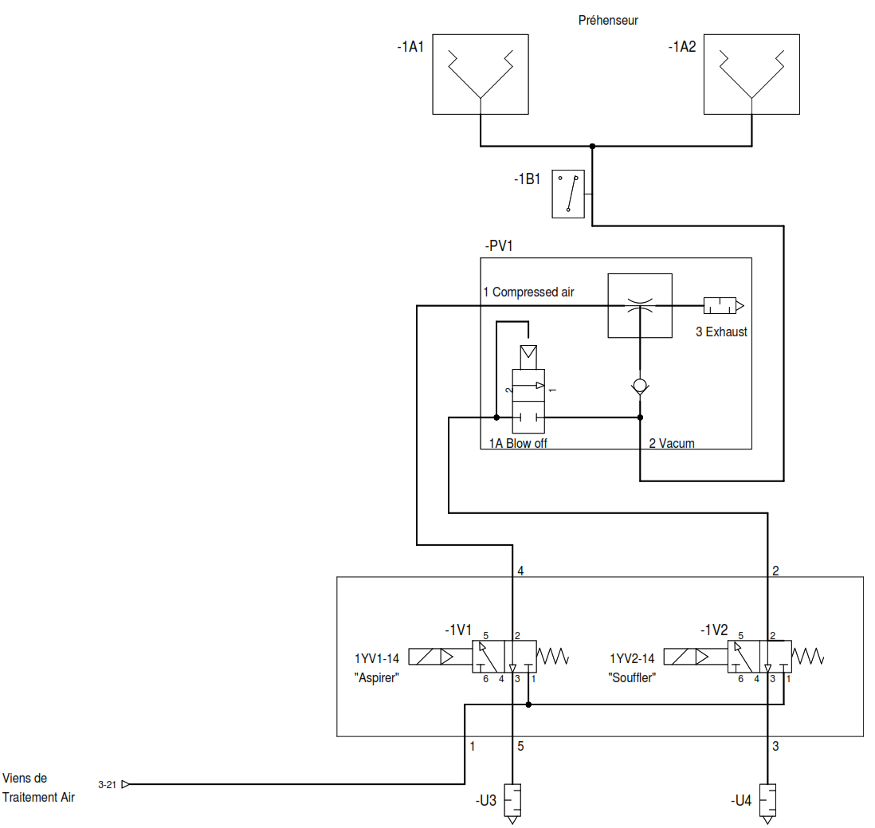
Folio 4
Arrivée d’air
REPÈRE | FOLIO | DÉSIGNATION | RÉFÉRENCE | FABRICANT | QUANTITÉ
1A1
1A2
1B1 | 4 | Vacuum switch PNP NO LM8 | 0107731 | Piab | 1
1V1 | 4 | VUVG-L14-T32C-MT-G18-1P3 | 564212B | Festo | 1
1V2 | 4 | VUVG-L14-T32C-MT-G18-1P3 | 564212B | Festo | 1
PV1 | 4 | piSECURE MINI Xi10-2 C | 0200986 | Piab | 1

